**1.** В цепи э.д.с. источников питания равны *Е1*, *Е2*, *Е3*, а сопротивления ветвей соответственно *r1, r2, r3, r4*. Определить силы токов во всех ветвях цепи и режим работы каждого из источников. Задачу решить методом контурных токов.

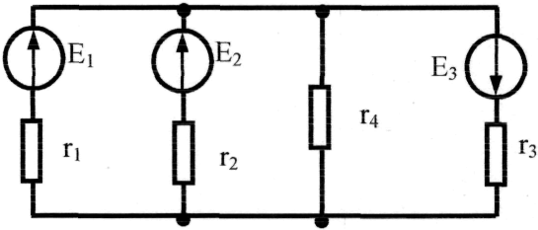

E1,B - 300

E2,B - 200

E3,B - 120

r1,Ом - 5

r2,Ом - 4

r3,Ом - 2

r4,Ом - 1